Тема 13. Основи графічного інтерфейсу у мові Python.
Модуль Tkinter. Графічні об’єкти вікно та кнопка та їх властивості.
Теорія:
Робота з програмами в Python можлива у двох режимах: консольному та графічному. Всі попередні теми ми опрацьовували у консольному режимі. Консольний режим досить незручний у роботі. Графічний режим використовує об’єктно-орієнтований стиль програмування та робить програму більш зручнішою у використанні. Графічні об’єкти розміщуються у вікні програми, створюючи графічний інтерфейс. Деякі об’єкти потребують зовнішньої дії , наприклад клацання кнопкою мишки, запускаючи при цьому певний програмний код, який виконує обчислення.
Графічні можливості мови Python реалізується з використанням графічних модулів. Найпростішим з них є модуль turtle, з яким ми знайомилися на початку вивчення курсу.
Існують і інші графічні модулі, які мають певне призначення. Наприклад, графічний модуль matlotlib призначений для побудови графіків.
Іншим потужним графічним модулем є модуль tkinker, який призначений для створення графічних інтерфейсів програм. Завдяки об’єкту canvas цього модуля його можна також використовувати і для малювання.
В цій темі ми будемо знайомитися з модулем tkinter. Він має стандартний набір об'єктів і методів роботи з ними. Кожний об'єкт створюється відповідним класом. Об'єкти ще називають віджетами. Прикладами віджетів можуть бути: кнопка, прапорець, перемикач, смуга прокручування та ін. Усі віджети у програмі створюються за однаковим принципом – шляхом виклику конструктора відповідного клаcу за схемою:
<ім’я змінної> = <назва класу> ([параметри]).
Наприклад, щоб створити кнопку необхідно виконати команду: but=Button().
Для створення графічного інтерфейсу користувача необхідно знати перелік об’єктів модуля бібліотеки tkinter, їх призначення, можливості, порядок розміщення у вікні програми та події, які можуть виникнути при взаємодії з ними.
Тобто писати програму необхідно у певній послідовності.

Алгоритм створення графічного інтерфейсу у середовищі Python:
1.Імпорт модуля tkinter та створення головного вікна програми:
from tkinter import *
root = Tk()
Тут змінна root зв’язується з об’єктом вікно, який створюється класом Tk.
Результатом виконання цих команд буде створене головне вікно програми:
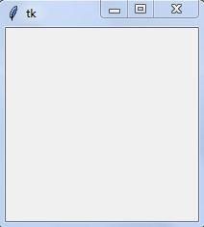
Після створення вікна можна задати його властивості: розмір, колір, розташування, заголовок:
root.title("Графіка в Python")
root.geometry("400x300+300+250")
Рядок geometry має формат: "Ширина x Висота y + координатаX + координатаY".
Тобто при запуску вікно буде знаходитися на 300 пикселів вправо і на 250 пикселів вниз від верхнього лівого кута екрану.
Властивості вікна можна також задати комадою config:
root.config(width = 200, height = 500, bg = "red", relief = GROOVE, bd = 25)
Параметр width – ширина вікна в px, height – висота вікна в px, bg – фон вікна, relif –вид рамки, bd – товщина рамки в px.
Параметр relief може приймати значення: FLAT, SUNKEN, RAISED, GROOVE, RIDGE
Команда root.mainloop() – запускає вікно.

Код програми створить таке головне вікно:
from tkinter import *
root = Tk()
root.title("Графіка в Python")
#root.geometry("400x300+300+250")
root.config (width=400, height=300, bg= "red", relief=RAISED, bd=10)
root.mainloop()
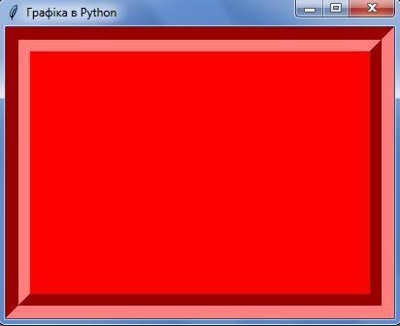

2.Створення необхідних віджетів та визначення їх властивостей.
Тут потрібно пам'ятати, що кожен віджет має свій клас і при його створенні оголошується відповідна змінна.
Приклад створення кнопки: but=Button(root). Аргумент root означає, що кнопка буде розміщена в головному вікні програми.
Далі необхідно вказати розмір кнопки, колір, напис – це властивості кнопки. Їх можна задати при створенні:
Наприклад, створити кнопку з написом “Виконати” можна командою:
but=Button(root, text="Виконати", bg="blue", width="10", height="10" font="12", fg="white")
Або надати властивості вже після створення:
but["text"]="Виконати"
but["bg"]="blue"
Команда but.pack() - робить видимим цей віджет без визначення його місця розташування.
При необхідності його розміщення у сторого визначеному місці застосовують метод place():
but=Button(root, text="Виконати", bg="blue", width="10", height="10" font="12", fg="white").place(x=15,y=15)
У методі place() можна вказати віджету положення в абсолютних значеннях відносно верхньої лівої вершини вікна (в px). В цьому випадку команду but.pack() не застосовують.
Код програми створить таке головне вікно з кнопкою:
from tkinter import *
root = Tk()
root.title("Графіка в Python")
root.config (width=400, height=300, bg= "red", relief=RAISED, bd=10)
but=Button(root,text="Виконати", bg="blue", width="10", font="12", fg="white").place(x=15,y=15)
root.mainloop()
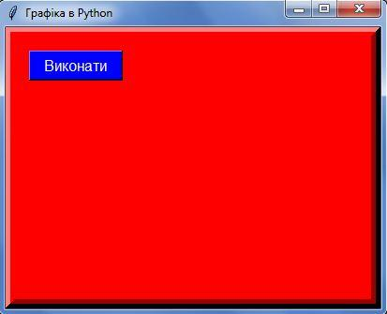

3.Визначення подій та порядку їх опрацювання.
В програмі необхідно передбачити події для створених віджетів. Так для кнопки – це може бути натискання. Опрацювання подій реалізуються з допомогою функцій, що викликаються при виникненні події.
def <назва функції> (<назва події>):
<тіло функції>
Функції повинні бути описані на початку програми, до їх виклику.
Зв’язування віджета з функцією можна методом bind, або параметром command при створенні віджета.
Метод bind:
<віджет>.bind("Button",<назва функції>)
Через параметр command:
but=Button(root,text="Виконати", bg="blue", width="10", font="12", fg="white", command=<назва функції>).place(x=15,y=15)

Код програми створить таке головне вікно:
from tkinter import *

def clickFunc():
print("Hello!")

root = Tk()
root.title("Графіка в Python")
root.config (width=400, height=300, bg= "red", relief=RAISED, bd=10)
but=Button(root,text="Виконати", bg="blue", width="10", font="12", fg="white", command=clickFunc).place(x=15,y=15)
root.mainloop()
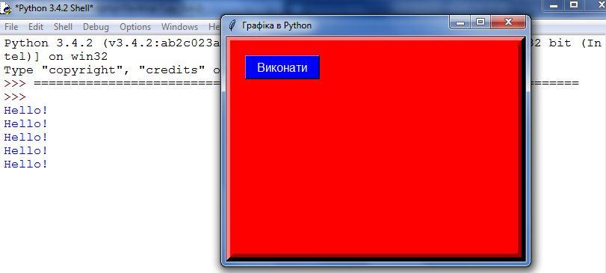
Натискання на кнопку викликає функцію, яка виводить кожний раз текст «Hello!».
4.Розміщення віджетів в головному вікні.
Для розміщення віджетів без визначення координат застосовують метод pack().
5.Відображення головного вікна програми.
Для цього використовують метод mainloop(). Команда цього методу є останньою в програмі.

Завдання для самостійного виконання:
1. Розробити програму, за допомогою якої у головному вікні розміщується кнопка, яка здійснює введення з клавіатури трьох чисел, знаходить максимальне число та виводить його.
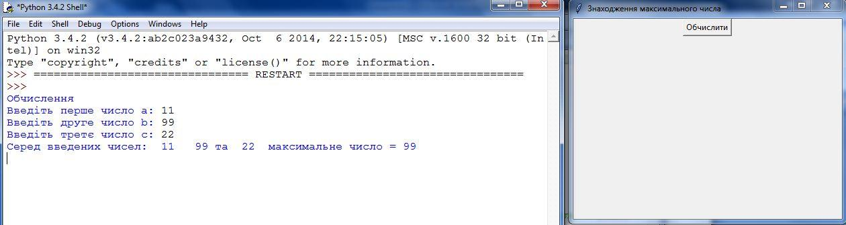
2. Розробити програму, за допомогою якої у головному вікні розміщується кнопка, яка генерує два цілих випадкових числа в діапазоні від 1 до 10, над якими здійснються обчислення чотирьох математичних операцій з виводом результатів обчислення.
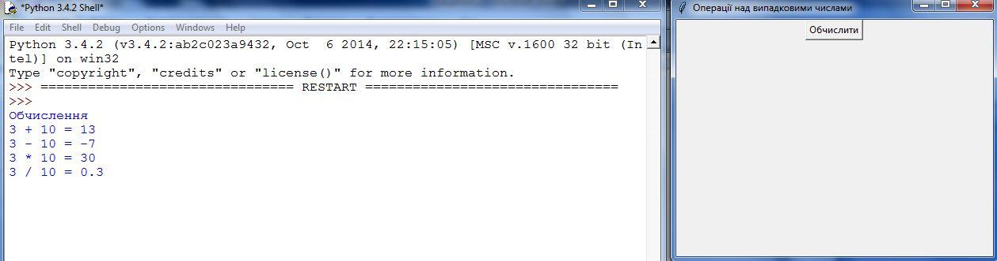
3. Розробити програму, за допомогою якої у головному вікні розміщуються дві кнопки. Після натискування першої, з клавіатури вводяться два числа, а після натискування другої - обчислення чотирьох математичних операцій з виводом результатів обчислення. Примітка:
При написанні коду використайте глобальні змінні: команда global перед іменем змінної.
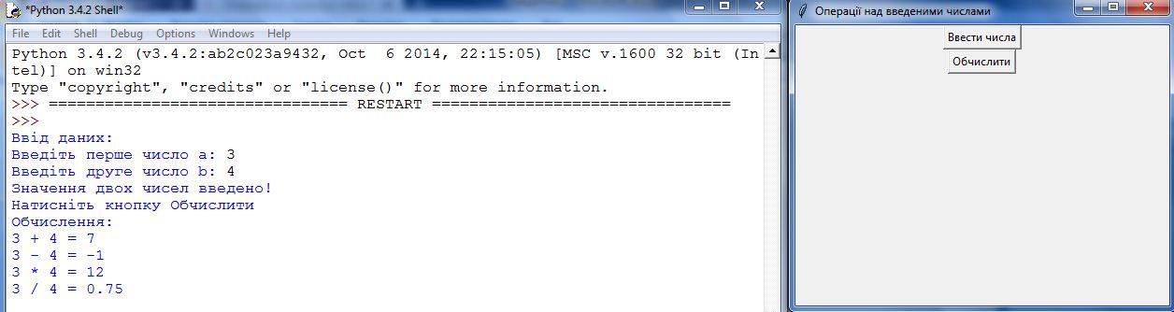
4. Розробити програму, за допомогою якої у головному вікні розміщуються три кнопки. Після натискування першої, з клавіатури вводяться перше число, а після натискування другої – генерується друге випадкове число в діапазоні від 1 до 10, а після натискування третьої - обчислення чотирьох математичних операцій з виводом результатів обчислення.
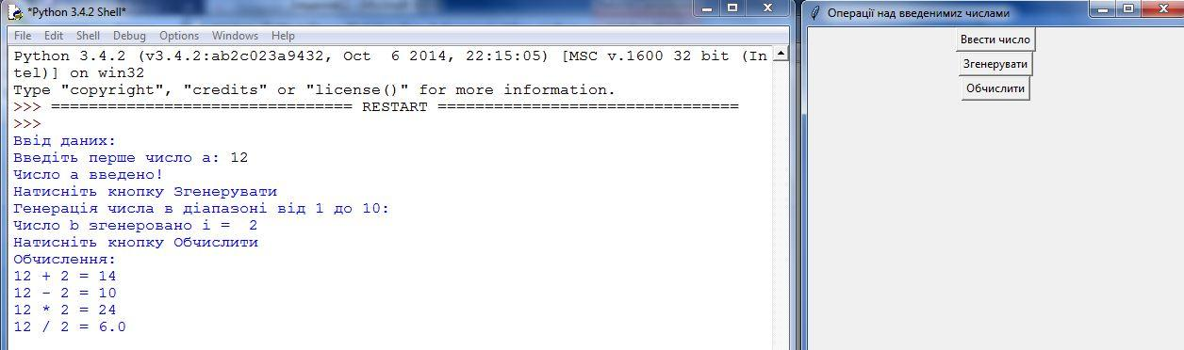
5. Розробити програму, за допомогою якої у головному вікні розміщуються три кнопки. Після натискування першої, з клавіатури вводяться два числа і знаходиться та виводиться менше з них, а після натискування другої - з клавіатури вводяться два інші числа і знаходиться та виводиться більше з них, а після натискування третьої – обчислюється та виводиться сума меншого та більшого з цих чисел.
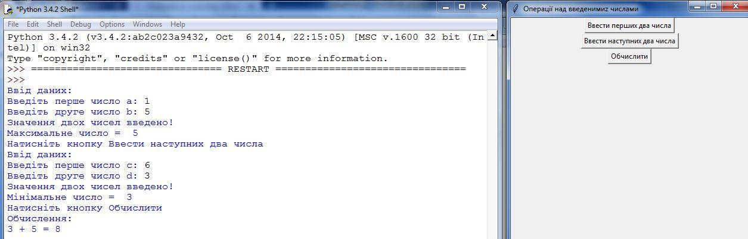
6. Розробити код програми, за допомогою якої в головному вікні програми відображаються кнопки чотирьох математичних операції. Натискання відповідної кнопки приводить до виклику відповідної функції з введенням чисел, виконанням математичної дії та виведенням результату.
Розробити два варіанти програми:
a). Розмір вікна 400x300, зміщення по х=300px, по y=250px. Заголовок вікна – “Математичні операції”, кнопки розміщуються довільно, одна за одною, шириною 15px
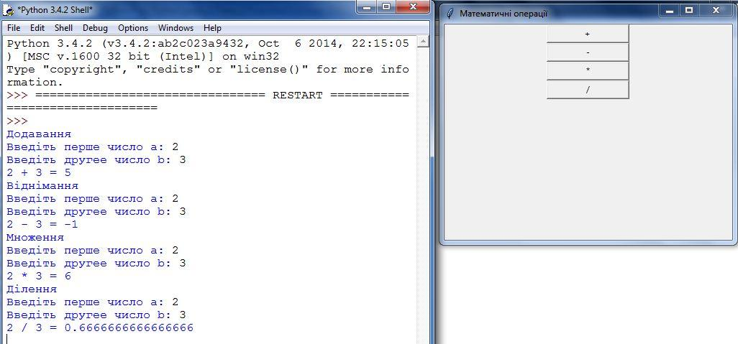
b). Розмір вікна 400x300, червоного фону, рельєф контуру – RAISED, товщина контуру – 10px, кнопки розміщуються у лівому положенні (15px від межі вікна програми), колір: blue, ширина: 10px, розмір шрифта: 12px, колір тексту: білий. Висоту розміщення кожної кнопки прорахувати самостійно.
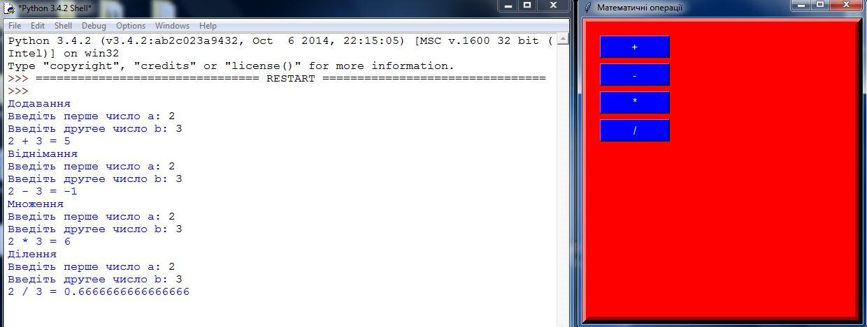

7. Розробити код програми, попереднього завдання з використанням класу з методами виконання математичних дій у двох варіантах графічних властивостей.
